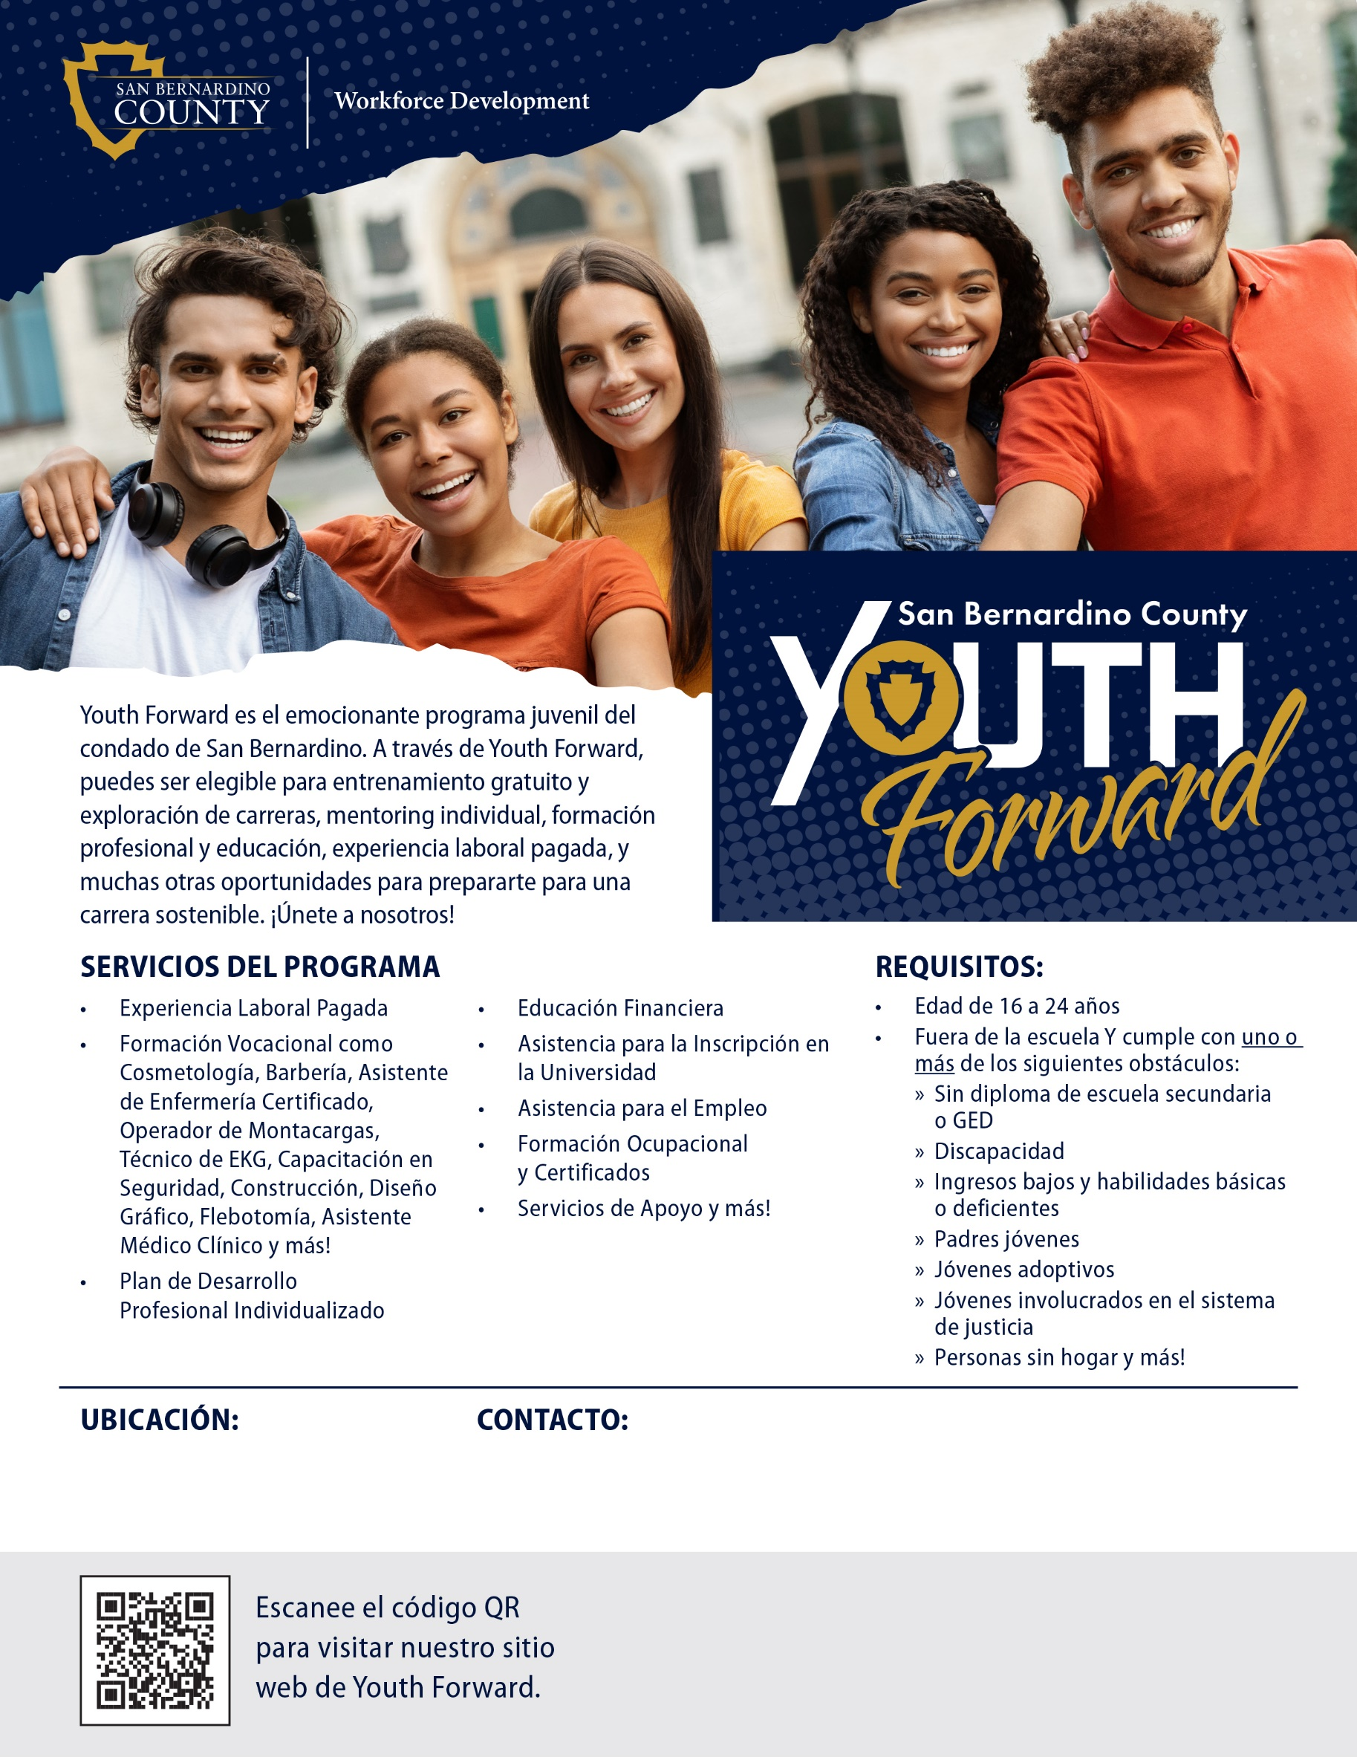


workforce.sbcounty.gov/youth/
El financiamiento para este programa es proporcionado por la Junta de Desarrollo de la Fuerza Laboral del Condado de San Bernardino (WDB, por sus siglas en inglés). Este programa o actividad asistido financieramente por el Título 1 de la Ley de Innovación y Oportunidades de Empleo (WIOA, por sus siglas en inglés), así como la WDB, son empleadores que ofrecen igualdad de oportunidades. Se brindan ayudas y servicios auxiliares a solicitud de personas con discapacidades. Para obtener información sobre la divulgación de financiamiento federal, visite workforce.sbcounty.gov/about/ffd/.

Insert Registration Form Link Here
Nombre de la organización Dirección.
Nombre de la organización
Dirección

